稲取高校新體操部
團体Ａ 團体Ｂ 團体Ｃ
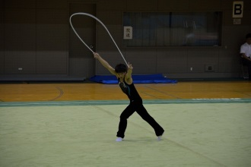
1年 荒井聖友
1年 福沢啓汰
1年 入澤裕也
1年 稲葉幸人
1年 平山 樹
1年 山城廣彰
1年 土屋大介
2年 小林 奨
2年 上田栄一
2年 小澤一輝
1年 向田 修
1年 村山 敦也
1年 池野透哉
1年 外岡寿基

3年 古見時夢
3年 飯田竣介
3年 増田大海
3年 稲葉彬人
3年 山下太一
2年 内山和也
2年 稲毛 希

團體A隊長 團體B隊長 團體C隊長
古見時夢 小林 奨 荒井聖友

雖然只有3個月的新體操經歷，但配合日本風的音樂會竭盡全心努力演出。
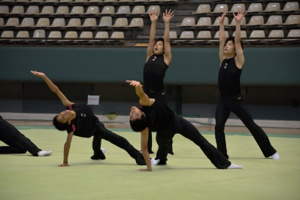
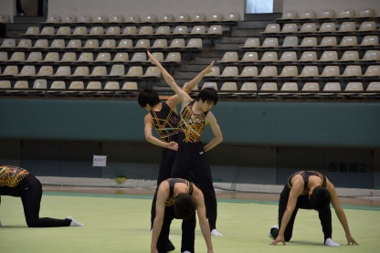
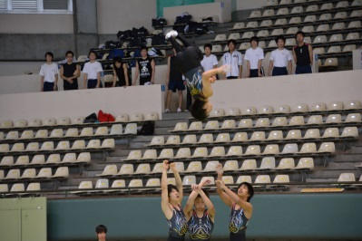
參加比賽成員，轉變系的技術不只有高度，動作也非常的活潑有生氣。
交叉技能非看不可。
團體表演搭配
ＰＥＲＦＵＭＥ的歌曲，呈現出最棒的團隊合作。

入部手

個人表演
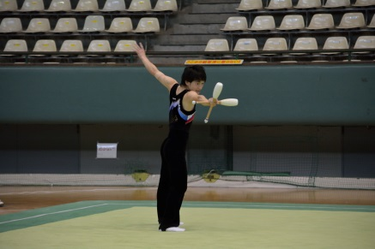
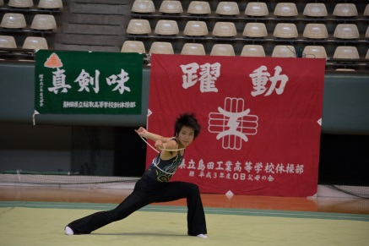
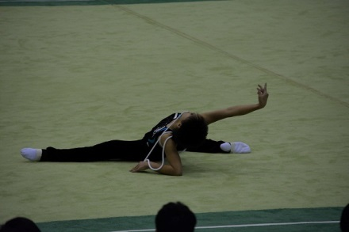
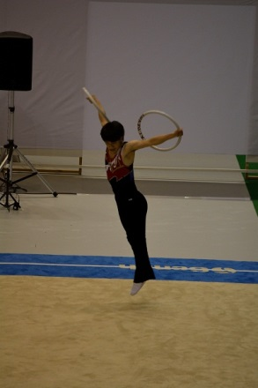
リングの演
技技
ロー繩プの演技
ロープの演技
棍棒表演

